Reševanje naloge v belem DZ str. 44, 45 - četrtek, 2.4.2020

Reševanje naloge v brezčrtnem zvezku - četrtek, 2.4.2020

GLAS - ČRKA S

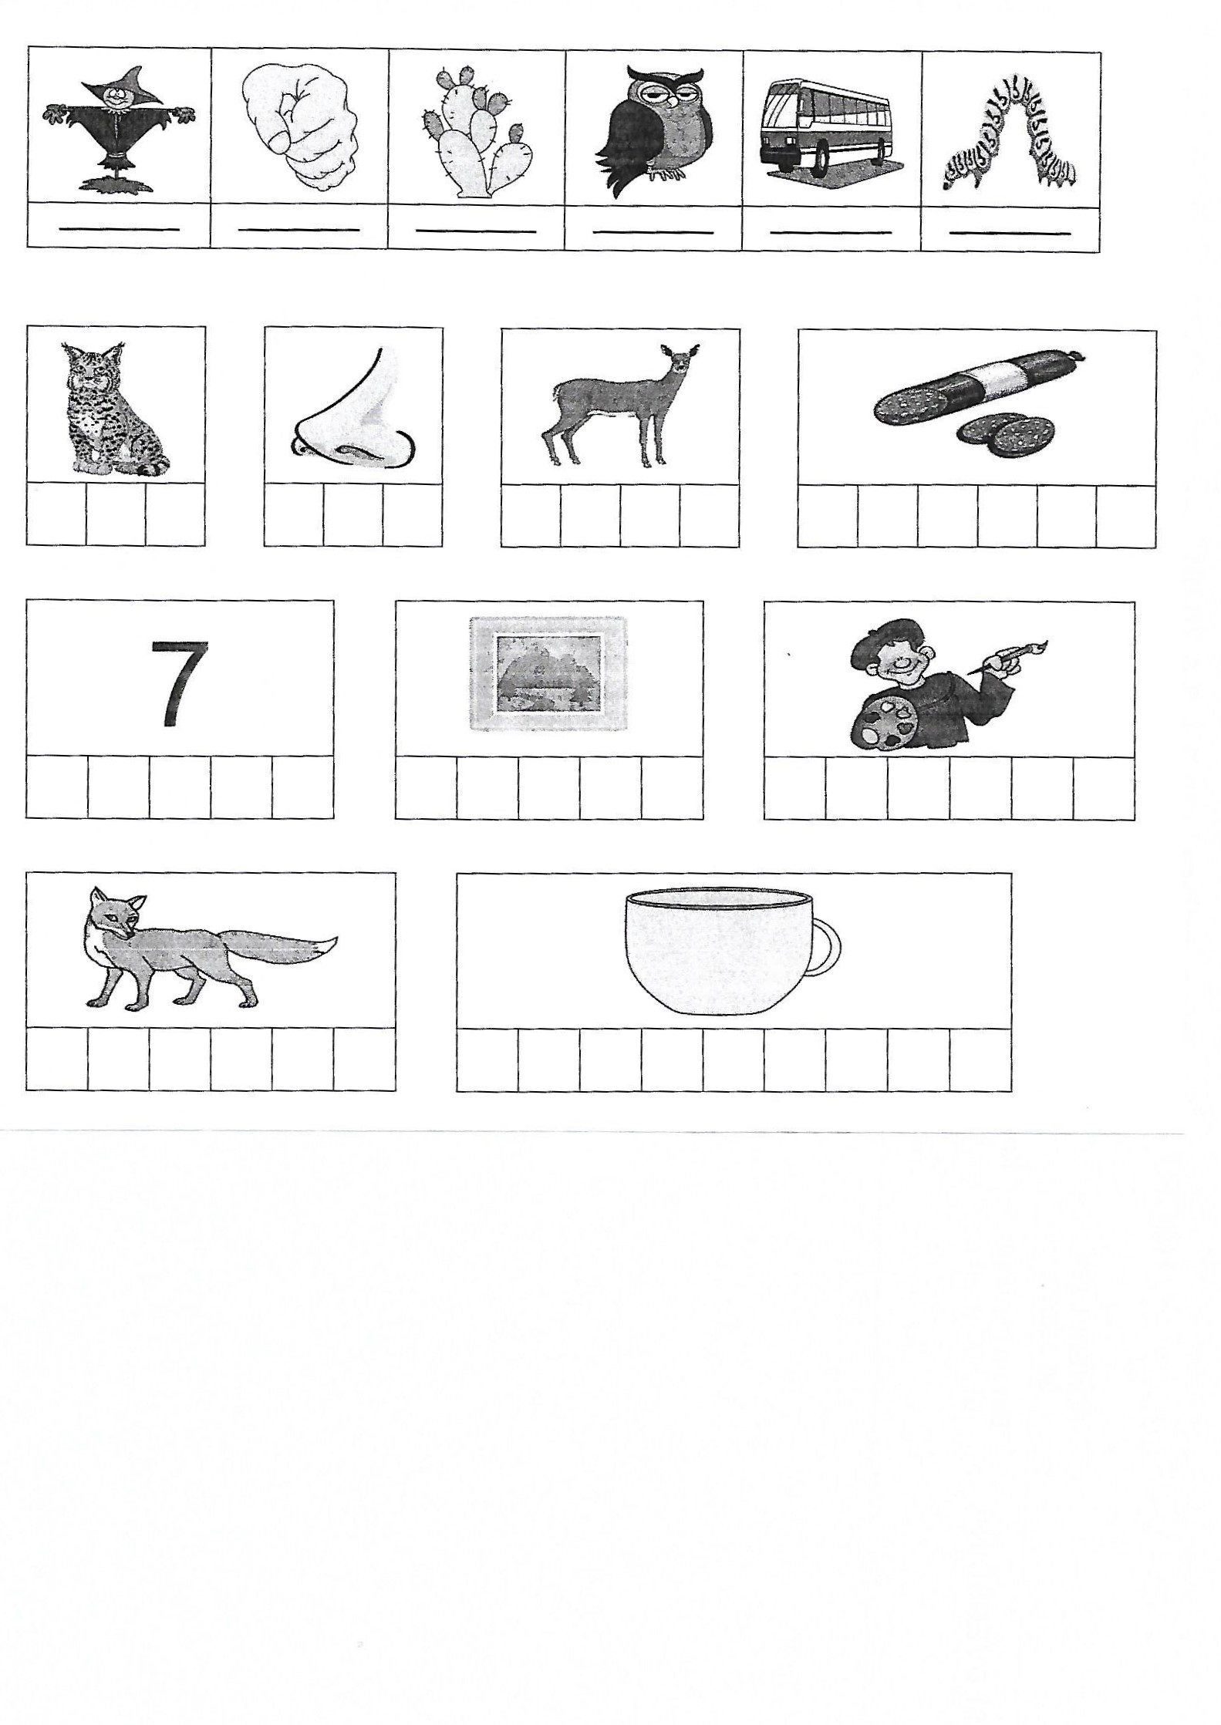
Delo v zvezku ABC - četrtek, 2.4.2020

Prikaz zapisa črke S:
https://nasaulica.si/puzzles/player/573/1226?prev=ucitelji&page=3
Povezava deluje, če ste prijavljeni v portal NAŠA ulica.

Učenec s 5 barvicami natančno prevleče vse modro napisane črke S.
Zadnja vrsta - črke S samostojno napiše s svinčnikom.

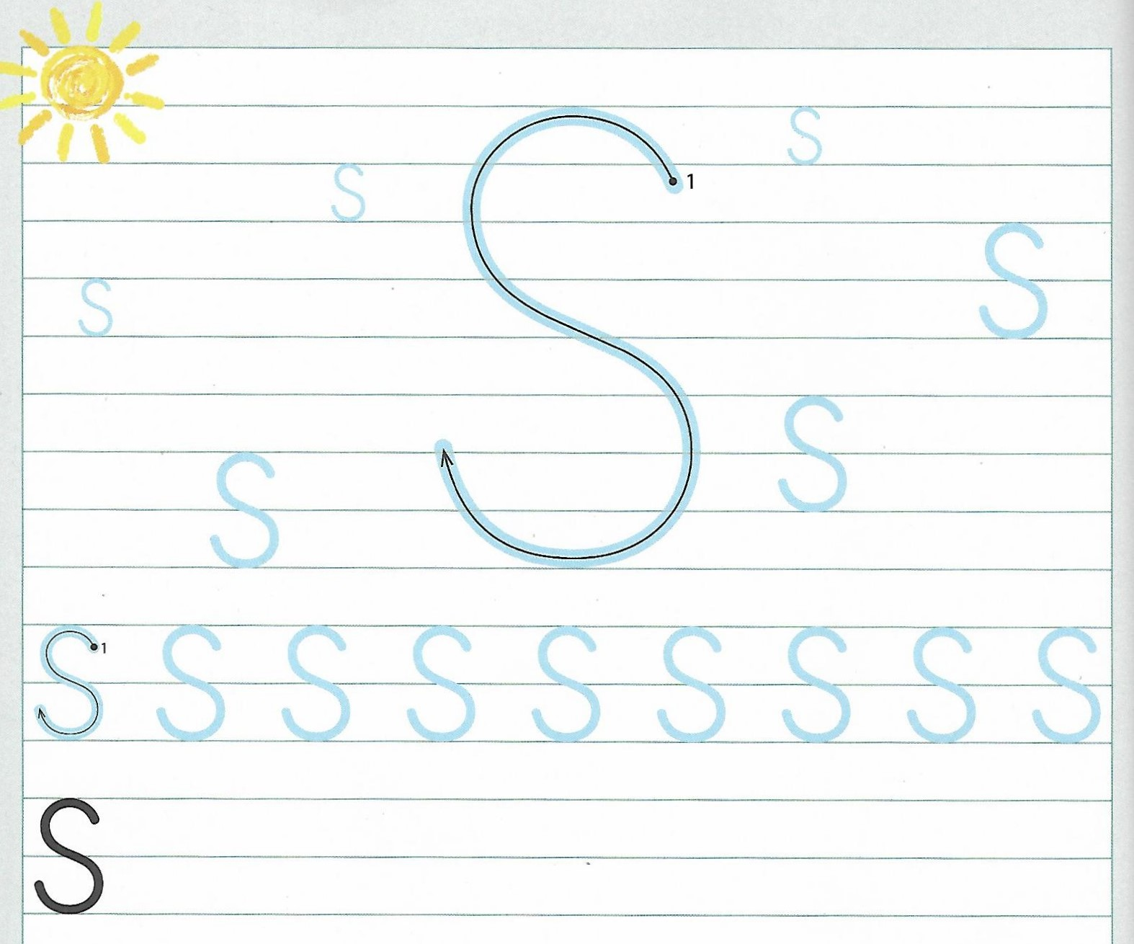

Reševanje naloge v modrem DZ str. 9 - četrtek, 2.4.2020

Delo v zvezku 123 - četrtek, 2.4.2020

V ZVEZEK 123 NAPIŠI NASLOV VAJA. PREPIŠI RAČUNE IH JIH IZRAČUNAJ.

 |  |  |  |  |  |  | V | A | J | A
9 | - | 3 | - | 2 | = |  |  |  |  | 8 | - | 2 | - | 5 | =
10 | - | 2 | - | 5 | = |  |  |  |  | 6 | - | 0 | - | 3 | =
5 | - | 1 | - | 4 | = |  |  |  |  | 7 | - | 3 | - | 3 | =

